新 书 推 荐

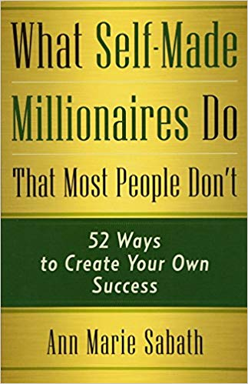
中文书名： 《百万富翁比你多做了什么？白手起家的52步》
英文书名：WHAT SELF-MADE MILLIONAIRES DO THAT MOST PEOPLE DON’T: 52 Ways to Create Your Own Success
作 者：Ann Marie Sabath
出 版 社：Career Press
代理公司：Biagi/ANA/Jackie Huang
页 数：224页
出版时间：2019年10月
代理地区：中国大陆、台湾
审读资料：电子稿
类 型：励志

内容简介：

子曰，千里之行，始于足下。同样的道理也适用于成为一个白手起家的百万富翁，只不过，不需要走千里，只需要52步。

通过对大量白手起家的百万富翁的采访，你会惊讶地发现，任何人都可以通过构建正确的心态来实现成功。你将了解白领专家、蓝领工人、小企业主甚至青少年如何有条不紊、始终如一地实践本书中所揭示的“白手起家的百万富翁游戏计划”，最终加入百万富翁俱乐部。
安•玛丽•萨巴斯(Ann Marie Sabath)在《百万富翁比你多做了什么》(WHAT SELF-MADE millionaire DO THAT MOST PEOPLE DON’s not)一书中，通过在每篇文章的最后提出一个问题，帮助你开始自己的百万富翁之路，让你更容易地实现这些简单的策略。

本书将教会你:

·如何构建一个白手起家的百万富翁的心态。
·成功人士都有的25个习惯。
·白手起家的百万富翁们如何从“失败”中受益。
·对准备开始自己的百万富翁之路的人来说有用的建议。

作者简介：

安•玛丽•萨巴斯(Ann Marie Sabath)是拥有30年历史的纽约自在商业咨询公司（At Ease Inc.）的创始人。萨巴斯曾为代表全球财富500强企业的20多万名员工提供帮助，提升他们各自企业的利润。她写这本书的目的是帮助个人掌握自己的成功。著有 《商务礼仪》（Business Etiquette）等商务类丛书，由职业出版社（Career Press）出版。曾在包括奥普拉脱口秀在内的媒体上多次现身。

媒体评价：

“安•玛丽•萨巴斯(Ann Marie Sabath)所写作的主题中，现在正充斥着教你‘快速致富’书籍。本书却恰恰相反——这是一本教你‘慢慢变富’的书。作者讲述了吸引人的故事，在简短、易于理解的章节中提炼出实用的建议。无论你的目标是什么，本书能让你一步一步走上一条最有可能成功的道路。”
——史蒂夫·贝内特（Steve Bennett），AuthorBytes创始人兼创意总监

谢谢您的阅读！

请将回馈信息发至：黄家坤（Jackie Huang）
安德鲁﹒纳伯格联合国际有限公司北京代表处
北京市海淀区中关村大街甲59号中国人民大学文化大厦1705室
邮编：100872
电话：010-82504106，88810959
传真：010-82504200
Email: JHuang@nurnberg.com.cn
手机：13701127730
网址：www.nurnberg.com.cn
新浪微博：http://weibo.com/nurnberg
豆瓣小站：http://site.douban.com/110577/
微信订阅号：安德鲁书讯

